

高爾夫》傳承盃名列五大邀請賽，潘政琮去年創歷史
羅開Golf 頻道2020年4月16日 下午3:05
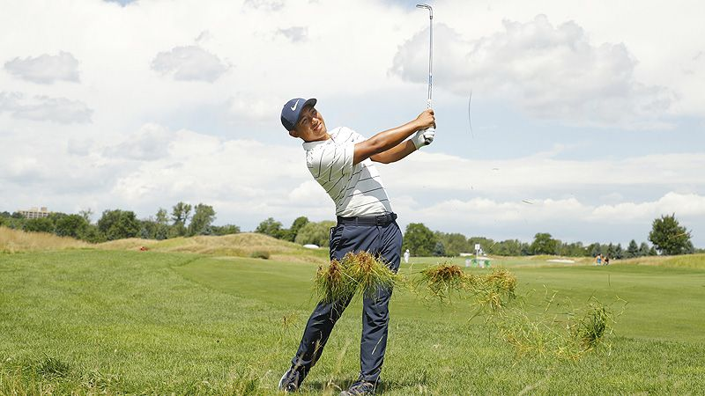
【羅開新聞中心Minsey Weng綜合報導 圖╱Getty Images╱美巡賽提供】每年在名人賽的隔週，選手還可以爭奪另一件夾克，這就是每年固定在南卡州Harbour Town Golf Links（哈伯鎮高爾夫球場）進行的RBC Heritage（傳承盃邀請賽），不過今年受到新冠肺炎病毒疫情衝擊，綠夾克之爭延至十一月十二日開打，而紅底格子造型則遭到取消的命運。
回顧十二個月前的賽事，潘政琮成功把握住世界球王Dustin Johnson（達斯汀‧強森）後九洞崩盤的契機，決賽日擊出低於標準桿四桿的六十七桿，成功演出兩桿逆轉秀，最後以一桿險勝另一位美國將Matt Kuchar（馬特‧庫查），但今年無緣衛冕冠軍大業。
上一位勇奪美巡賽冠軍的台灣選手是陳志忠，1987年在Los Angeles Open（洛杉磯公開賽）延長賽擊敗Ben Crenshaw（班‧克倫蕭）。第三年加入美巡賽的潘政琮，歷經2017年Farmers Insurance Open（農保公開賽）和去年Wyndham Championship（溫德漢姆錦標賽）兩度屈居第二的教訓，如願嘗到更上層樓的滋味，並取得生涯首張奧古斯塔邀請卡。
傳承盃是美巡賽中少數一直固定在同樣球場進行的賽事，1969年首度開打，當時名為Heritage Golf Classic（傳承菁英賽），Arnold Palmer（阿諾‧帕瑪）贏得生涯六十二勝中的第五十五勝，後來陸續迎來了Jack Nicklaus（傑克‧尼克勞斯）、Tom Watson（湯姆‧華生）、Nick Faldo（尼克‧佛度）、Bernhard Langer（伯納德‧藍格）、Greg Norman（葛瑞‧諾曼）等知名冠軍。
當然，說到哈伯鎮之王，那就不得不提來自北卡州的Davis Love III（戴維斯‧洛夫三世），生涯累積二十一座美巡賽冠軍，其中五座便是在此拿下，分別為1987、1991、1992、1998和2003年，而Hale Irwin（霍爾‧厄文）則在1994年追平洛夫的三勝，不過後來又被超車了。兩勝選手則有Johnny Miller（強尼‧米勒）、華生、Hubert Green（哈伯特‧葛林）、Fuzzy Zoeller（法吉‧佐勒）、Payne Stewart（潘恩‧史都華）、Stewart Cink（史都華‧辛克）、Boo Weekley（波‧威克利）和Jim Furyk（吉姆‧佛瑞克），其中史都華和洛夫三世是唯二成功衛冕冠軍的選手，而且剛好連續發生在1989-1992年期間。
傳承盃屬於邀請賽，有自己的資格系統，總計共有一百三十二個名額，世界排名前五十的非美巡賽會員都能獲邀參加，日本選手小平智（Satoshi Kodaira）兩年前在延長賽擊敗韓國選手Si Woo Kim（金施佑），以一座冠軍直接打開美巡賽大門。
美巡賽另外還有四場著名的邀請賽，其中Tiger Woods（老虎‧伍茲）主辦的Genesis Invitational（捷恩斯邀請賽）和Arnold Palmer Invitational（阿諾帕瑪邀請賽）及Jack Nicklaus（傑克‧尼克勞斯）的The Memorial Tournament（紀念賽）並列三大邀請賽，另一場是和Ben Hogan（班‧侯根）連結的殖民地之戰－Charles Schwab Challenge（嘉信挑戰賽）。

